泛微e-cology与飞书集成配置手册

温馨提示：
- 泛微e-Bridge（即云桥）即为原来的微信&钉钉集成平台
- 本手册在泛微e-Bridge的20191209版本基础上编制不同版本操作界面会有所偏差

版本 | 部门 | 时间 | 编写人 | 更新人 | 校对人
V1 | 移动事业部 | 2020-04-23 | 陈伟

目录
泛微e-cology与飞书集成配置手册 1
一、 约束条件 3
二、 e-cology产品升级 3
三、 e-cology系统接入配置 5
四、 飞书接入配置 7
五、 通讯录管理 10
六、 应用管理 11
七、 e-cology集成消息推送配置 14
八、 消息推送模板配置 18
九、 e-cology应用的个性化配置 21
十、 将e-cology的多个功能组合在一个页面上 26
十一、 利用e-cology移动建模配置飞书的个性化应用 29
十二、 e-cology集成常见问题处理 30
十三、 e-cology与飞书集成免责申明 30

约束条件
- 贵司的e-cology产品版本号是以下的任意一个版本
- ecology6.000.0601-KB60001308及以上
- ecology7.100.0331-KB71001308及以上
- ecology8所有版本
如果贵司的e-cology产品低于以上版本请先升级到对应版本
- 贵司已经安装了泛微云桥e-Bridge
温馨提示：考虑到到升级e-cology需要重启e-cology服务，所以可以在方便重启e-cology服务的时候先进行e-cology产品的升级操作，之后再部署【泛微云桥e-Bridge】

e-cology产品升级
  - 访问地址：http://wx.weaver.com.cn/download，如下图所示下载e-cology相关升级包
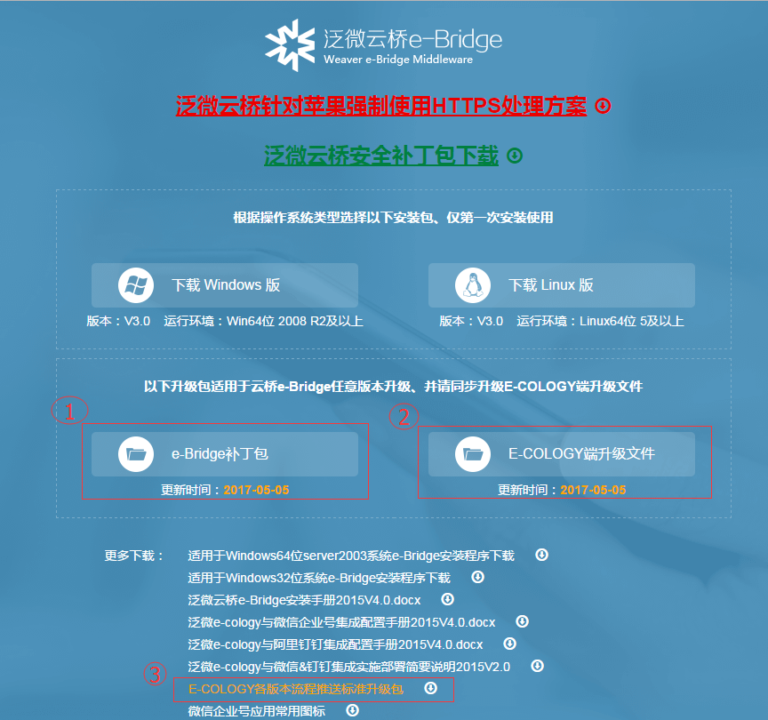
  - 下载 ②【e-cology端升级文件】，按照文件中升级文档说明，在e-cology服务器进行升级（无论您的e-cology是什么版本都需要升级）
  - 下载 ①【e-Bridge补丁包】，按照文件中升级文档说明，在ebridge服务器进行升级
  - 如果贵司的e-cology版本在以下范围内，则还需要升级 ③【e-cology各版本流程推送标准升级包】
- 6.000.0601-KB60001308 至 6.000.0601-KB60001507（不包含1501、1507）
- 7.100.0331-KB71001308 至 7.100.0331-KB71001412（不包含1412）
注意，这次升级需要覆盖的是classbean\weaver\workflow\msg\PoppupRemindInfoUtil.class文件
只有这个文件没有做过二次开发才能升级，否则需要根据贵司的情况，对这个文件进行简单的二次开发，具体改造方式参考【泛微e-cology流程推送到微信&钉钉开发手册】。
比上述版本高的（如e-cology8），标准功能中已包含，不需要升级这个文件

e-cology系统接入配置
登陆到【泛微云桥e-Bridge】，通过以下菜单路径设置接入e-cology系统
点击云桥菜单【集成中心】【泛微OA系统集成】，进入如下界面
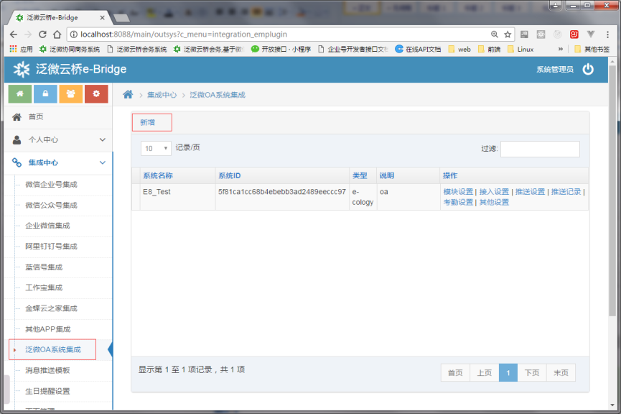
然后点击【新建】按钮，输入相关的集成系统的配置信息
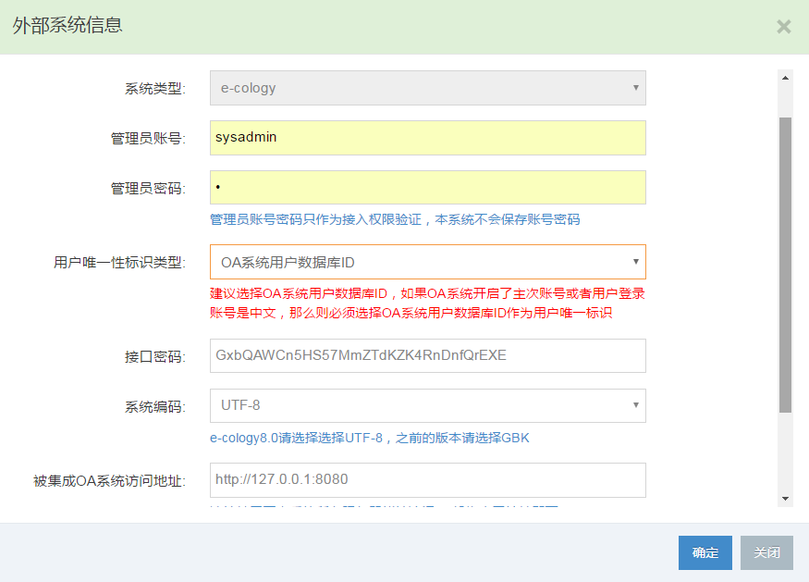
- 系统名称：要接入的系统的名称，输入名字即可
- 系统类型：目前可选的只有e-cology系统
- 管理员账号：e-cology系统的管理员账号sysadmin
- 管理员密码：e-cology系统的管理员密码（这个密码只作为接入时候验证权限，系统不会保存密码）
- 用户唯一性标识类型：ID、loginid（建议选择为【OA系统用户数据库ID】,如果e-cology系统的登录名不包含中文，也可以选【OA系统用户登录账号】）
- 接口密码：用于e-cology系统调用云桥接口的密码，自动生成，可以自己修改，不建议修改
- 系统编码：如果是e-cology6、7版本选择GBK，e-cology8及以上选择 UTF-8
- 被集成OA系统访问地址：输入e-cology系统的访问地址,该地址为云桥服务器访问e-cology系统的地址，如果e-cology和云桥在同一服务器上可以输入http://127.0.0.1:端口,不在同一个服务器，在同一个局域网则输入http://OA服务器IP：端口，如果不在一个局域网内，那么请输入http://OA外网访问地址
- 备注说明：只是说明文字，任意输入
设置好以上信息之后点击【确认】，如果能够验证通过则完成了接入配置过程。
如果这里接入有问题，可能是以下原因之一，请检查
- 管理员账号密码错误：请输入正确的e-cology系统的sysadmin的密码
- 外部系统验证失败：输入的地址不是e-cology系统的地址或者该地址不能在集成平台服务器上进行访问
- 安装泛微云桥e-Bridge的时候【系统设置】【基础参数设置】中设置的【本系统内网地址】有问题，请确认这个地址是e-Bridge的地址，并且可以被e-cology系统所在的服务器进行访问

飞书接入配置
（一）接入
- 登陆到【泛微云桥e-Bridge】，点击左侧菜单【飞书集成】如下图所示
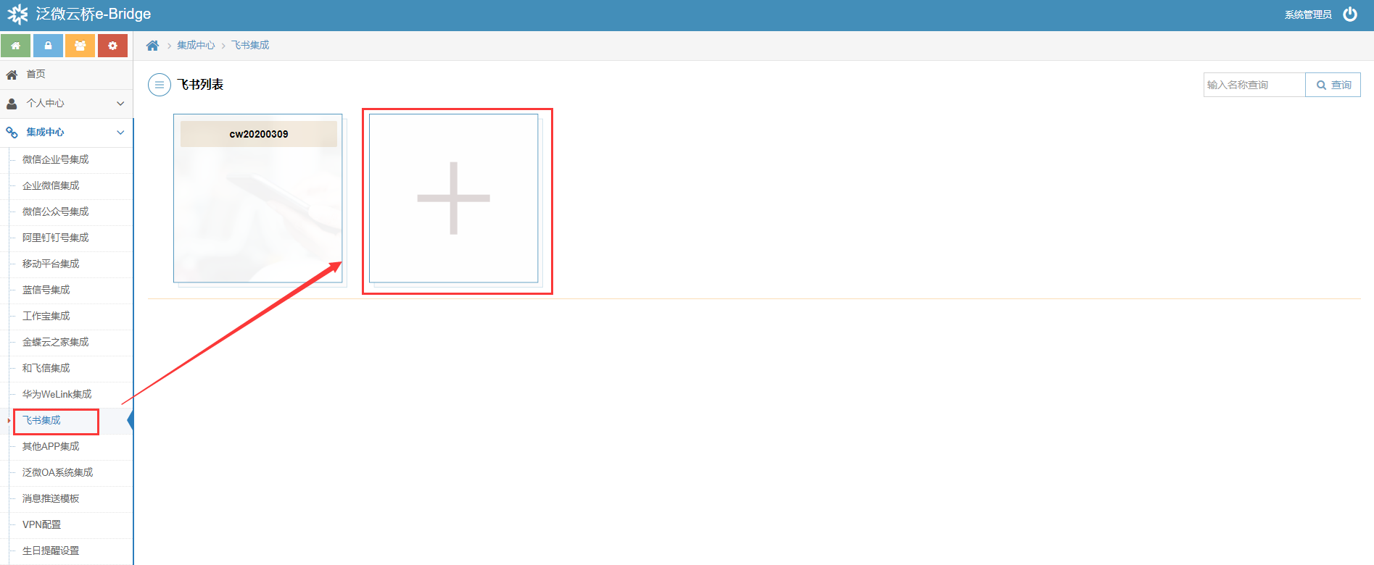

- 点击【+】号，然后进入如下页面
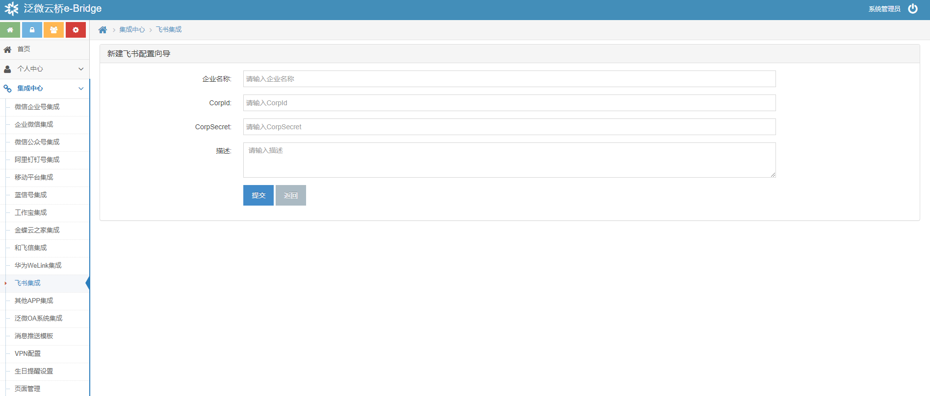

- 将这些信息填入到上面的页面中
    - 企业名称：输入企业的名称
    - CorpID和CorpSecret详见应用管理配置
然后点击【提交】按钮，完成飞书的集成接入。

（二）配置飞书
完成飞书的集成接入之后，鼠标移动到被接入的飞书上方，系统会浮出以下菜单
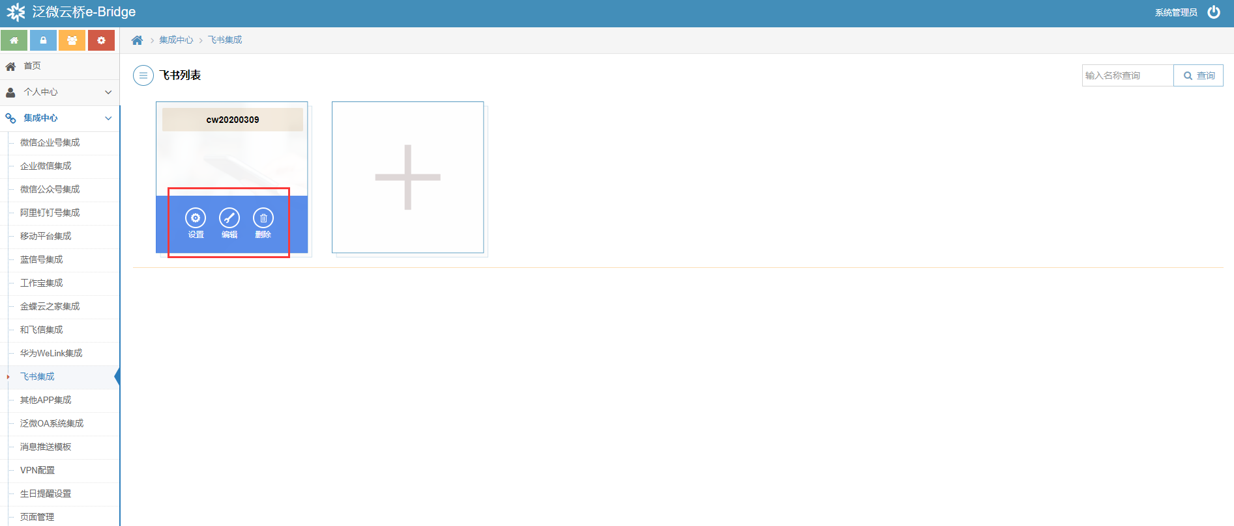
- 编辑：点击该按钮会重新进入飞书集成接入向导，修改调整飞书接入信息
- 删除：删除该飞书的集成接入，相当于撤销了之前的各种操作，云桥系统中会删除与该飞书相关的所有信息
- 设置：对飞书集成进行详细的设置，点击【设置】，如进入如下的详细设置界面，在该界面下您可以完成更多的飞书集成相关的设置
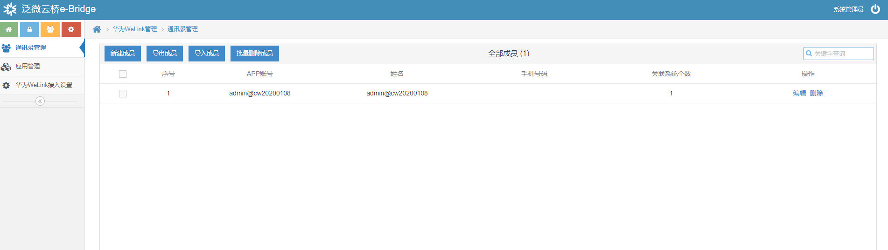

通讯录管理
1. 新建成员
新建成员信息到云桥，同时可以在新建时关联OA人员，不会往飞书创建成员。
2. 导出成员
导出云桥的所有成员信息，包括成员和OA人员的绑定关系。
3. 导入成员
选择OA系统，下载导入模板，在模板中编辑成员信息和关联OA人员信息，然后导入。
- 批量删除成员
批量删除云桥的成员信息，不会删除飞书成员

应用管理
1. 点击【应用管理】菜单出现如下界面
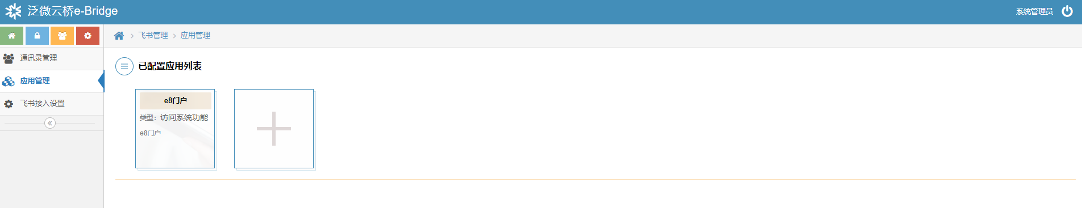
2. 该功能用于配置飞书中的各种应用，直接点击界面中的+从零开始配置应用
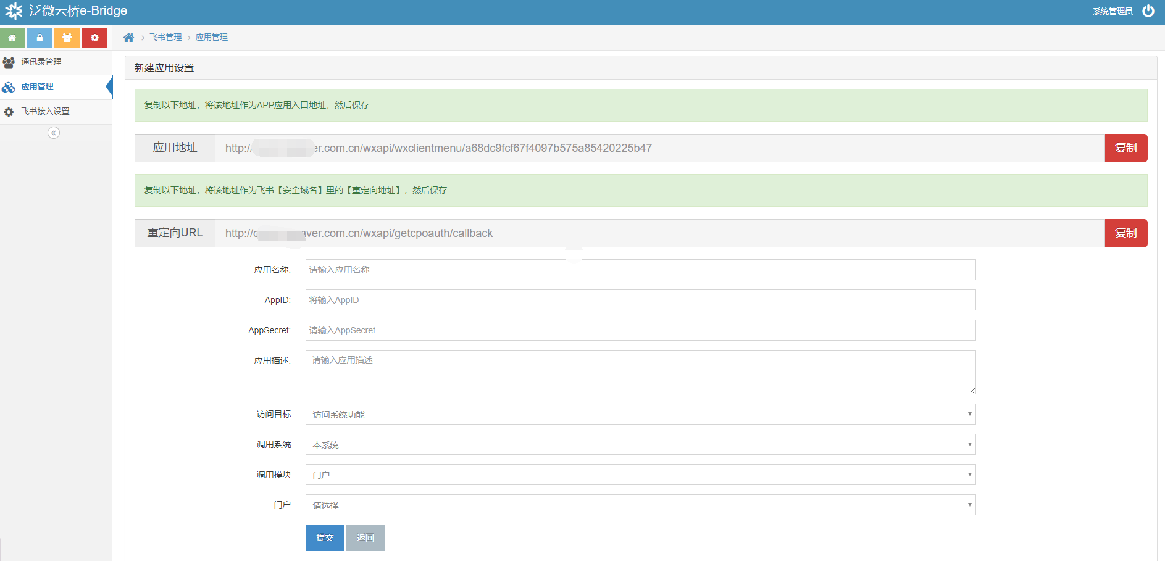
- 将下面的App ID和AppSecret填到上面的应用配置和企业信息（CorpId就是App ID，CorpSecret就是AppSecret）里
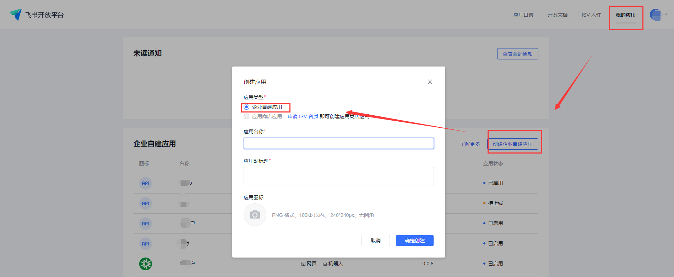
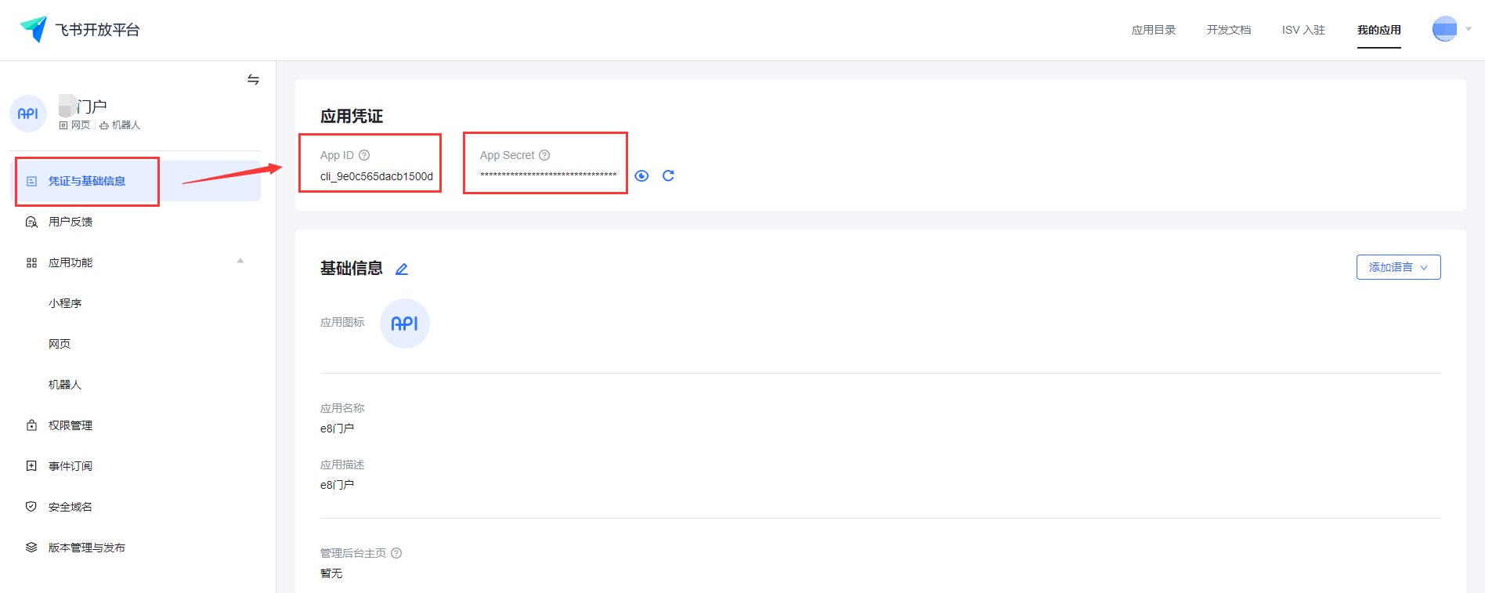
- 将第2步中生成的应用地址，填到如下位置
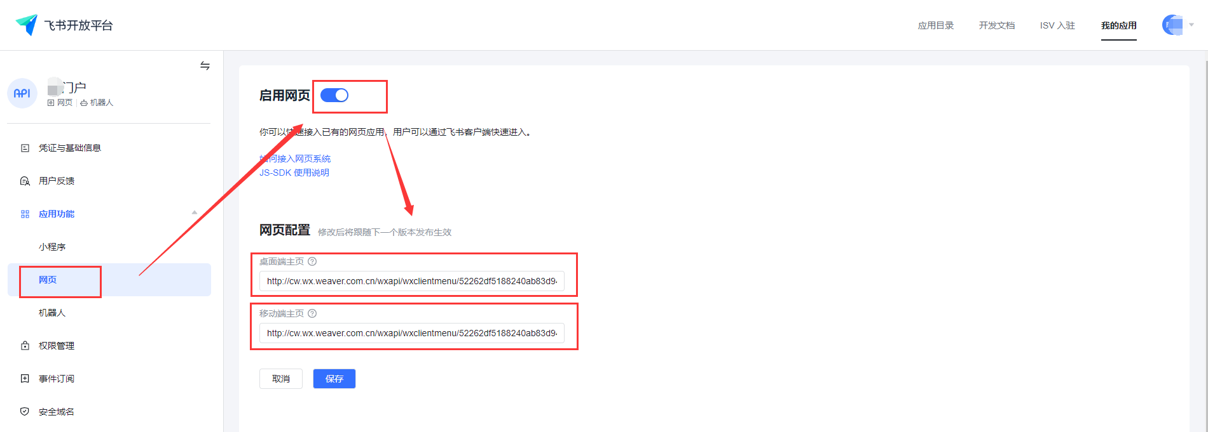
- 开启消息功能
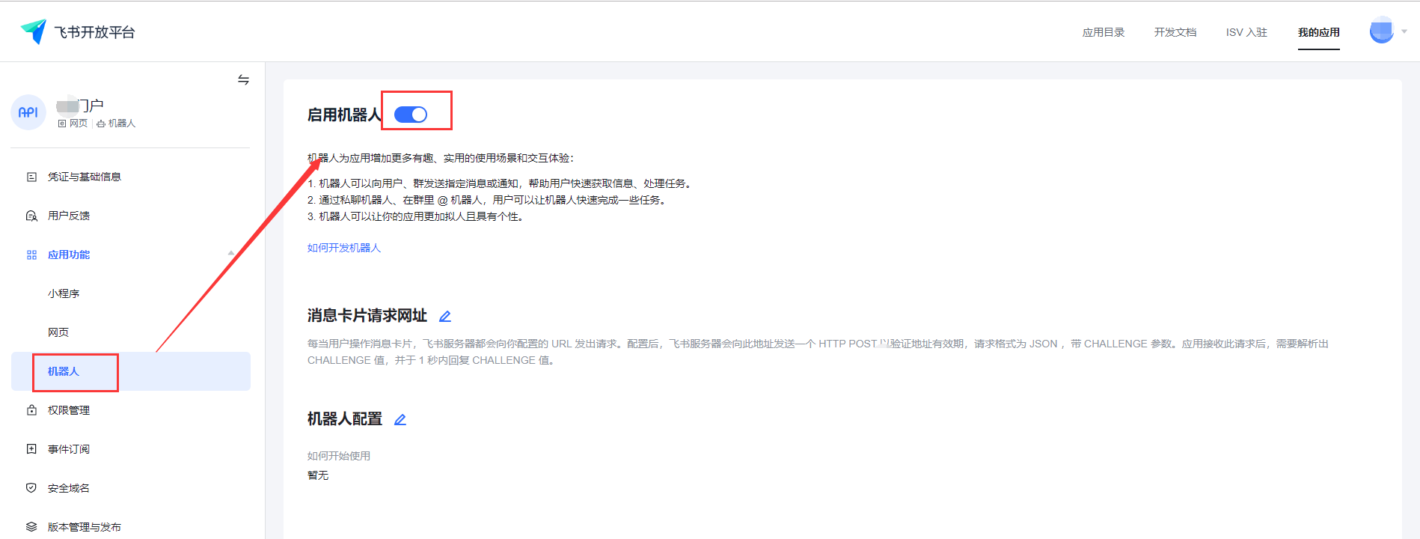
- 设置权限
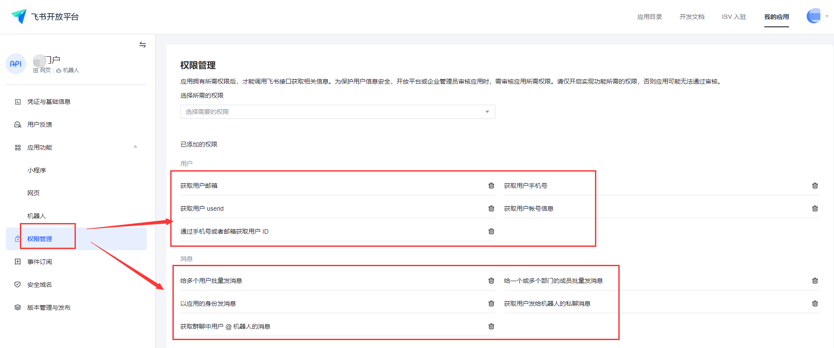
- 将第2步中生成的重定向URL，填到如下位置
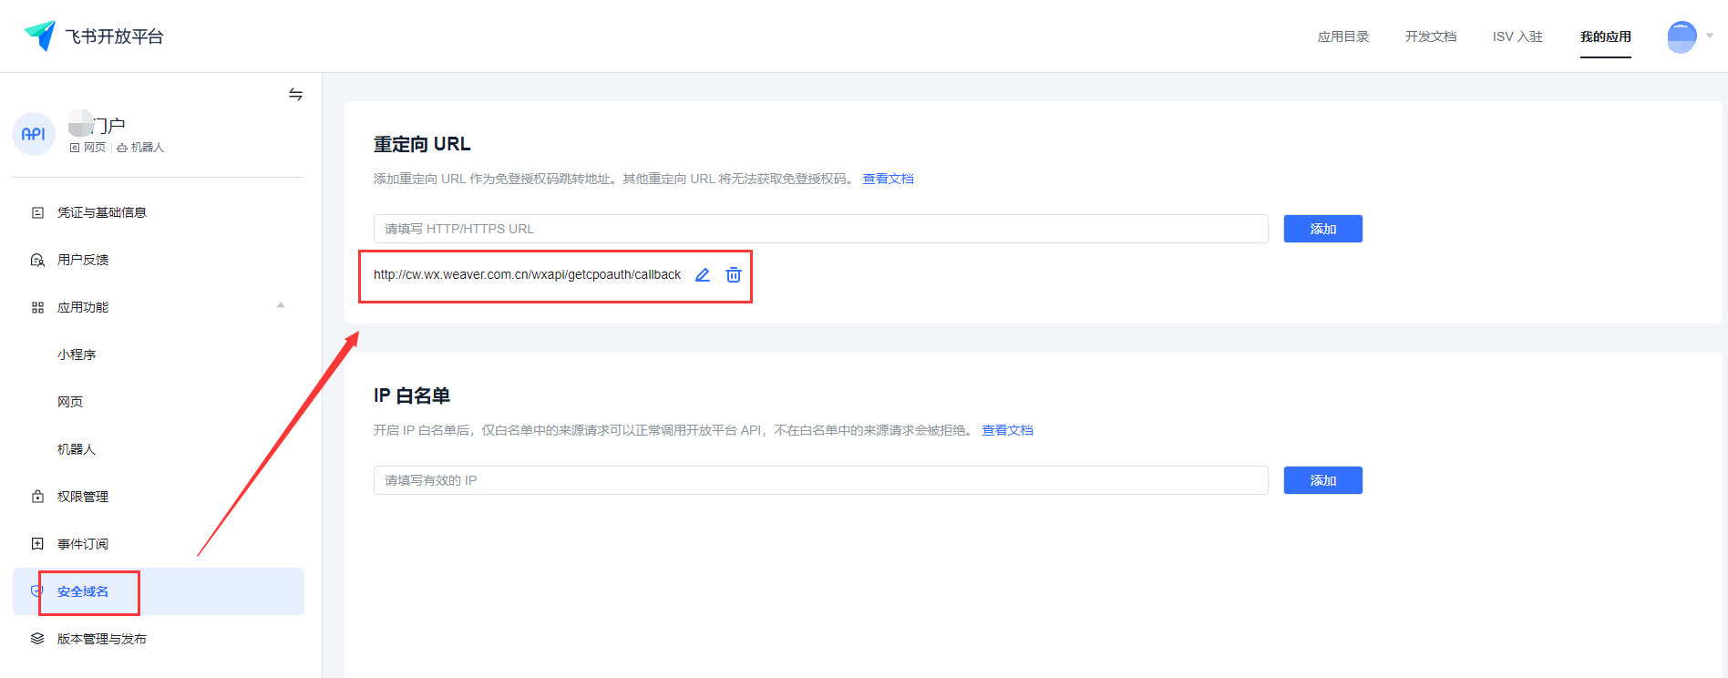
- 发布应用
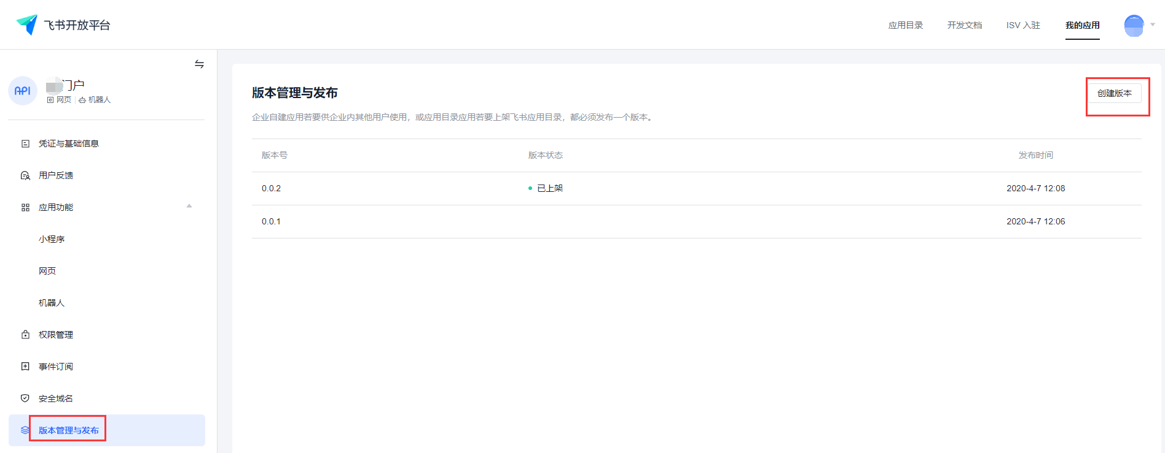

e-cology集成消息推送配置
如果您希望将e-cology中各种待办工作（如流程、日程、会议及新闻通知公告等文档）通过微信消息的方式进行推送提醒，那么请按照以下说明进行设置
设置路径：【泛微云桥e-Bridge】【集成中心】【泛微OA系统集成】
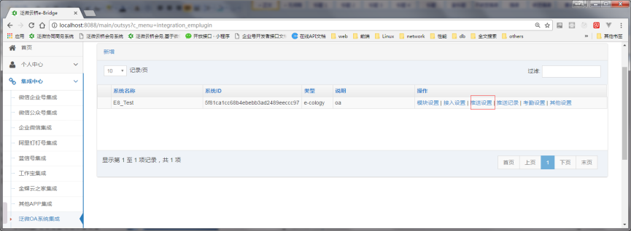
点击对应e-cology系统的【推送设置】,进入如下图所示页面
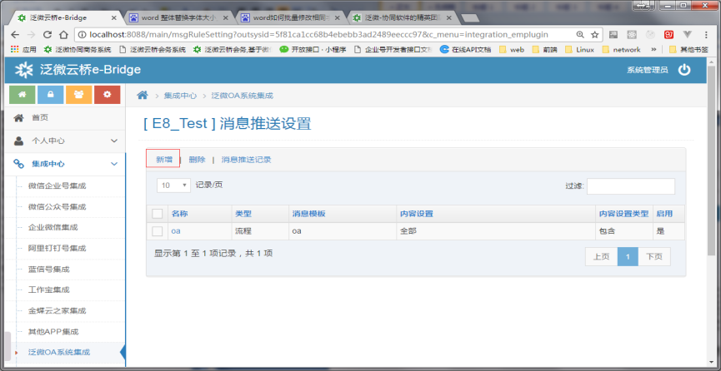
点击【新建】，弹出如下图所示界面，设置您的消息推送规则
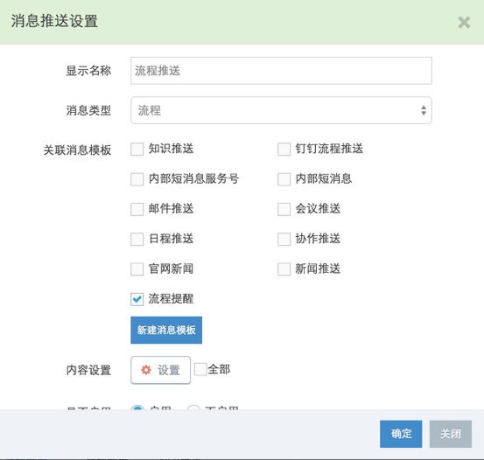
- 显示名称：推送规则的名字
- 消息类型：选择需要推送的消息类型（流程、文档、会议、日程等）
- 关联消息模板：该消息需要通过哪个模板进行推送（对应的模板在【集成中心消息推送模板中设置】，具体请查阅下一章节），
  - 模板可以多选，但是一般情况下只选择一个，除非您需要将同一条消息发送到多个飞书的应用中去（因为每个模板对应一个飞书应用或者一个服务号）
  - 配置模板的时候要注意模板中的链接目标与推送消息类型的一致性，否则用户收到消息将无法打开正确的数据
- 推送扫描频率：文档、日程、会议、协作、微博、客户等消息的推送不是实时的，具体推送的时间根据您设定的扫描频率决定，如您设置的扫描频率是10分钟，那么推送会在0-10分钟内完成（其中文档比较特别，会再10-20分钟内完成，因为需要预留10分钟给用户设置文档共享权限，文档会推送给文档创建或者编辑之后10分钟内设置的共享对象）
- 针对文档、会议、日程等消息的设置，因为这些消息的推送不是实时的，是定时扫描系统中有新数据产生而进行推送
- 内容设置：需要推送哪些内容（如推送流程则可以设置推送哪些类型的流程）
- 是否启用：这个规则是否有效
- 下面针对各类型的推送进行特别的说明
  - 流程：可以设置哪些流程的流程需要进行待办消息推送
  - 文档：可以设置哪些目录下的文档需要进行消息推送，一旦对应的目录下有新的文档产生，系统就会将他以微信消息的方式推送给对这个文档有共享权限的人（文档创建或者编辑之后10分钟内设置的共享对象）
  - 日程、会议：e-cology系统有会议、日程安排的时候会以微信消息的方式通知会议日程的参与者（可以选择是创建就推送，还是等会议日程快开始的时候推送）
  - 协作：有新的协作、或者新的回复会通过微信消息提醒协作的参与人员
  - 微博：微博的评论会推送给被评论者这些模块中有新的内容产
  - 客户：有新的客户分配会提醒客户经理
  - 消息：这个类型用于用户在e-cology系统中通过消息发送页面发送文字短消息给飞书的关注者
  - 文档群发：这个类型用于用户在e-cology系统中通过消息发送页面发送html文档正文给飞书的关注者
- 消息推送特殊说明
  - 消息、文档群发在e-cology中的页面地址是：/wxinterface/data/sendMsg.jsp请e-cology管理员给用户配置菜单。另外一半用户只能发送给具体某些人，具有群发权限的可以发送给所有人（群发权限通过e-cology角色权限的微信群发权限分配）
  - 针对流程的推送规则您可以设置多个实现将不同的流程待办推送到不同的飞书应用中去（这个适用于将流程拆分成多个应用的情况）
  - 针对文档的推送规则您可以设置多个实现将不同类型的文档推送到不同的飞书应用中去（这个适用于将流程拆分成多个应用的情况，比如将文档拆分成新闻模块、通知模块、知识分享模块等）

消息推送模板配置
企业内的各应用系统可以通过调用云桥的消息接口，将消息推送到飞书或者公众号中，在调用云桥的接口之前需要在云桥中先配置一个消息模板。
配置入口：【云桥】【集成中心】【消息推送模板】
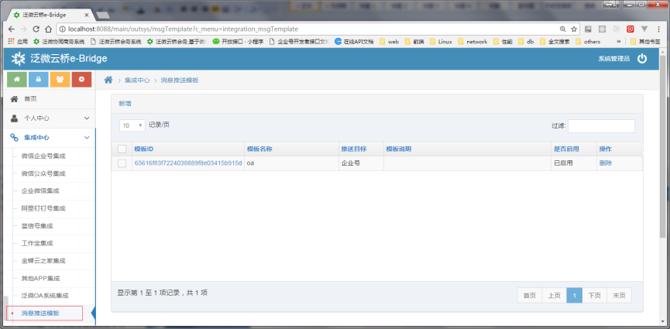
点击【新建】按钮可以建立一个新的消息模板
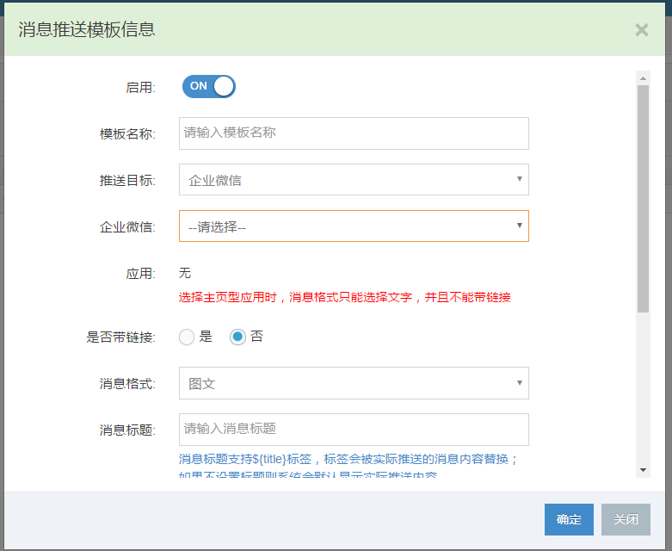
- 是否启用：该模板是否可用
- 模板名称：
- 推送目标：发送的消息需要推送到哪里（推送给哪个飞书的哪些应用或者推送到哪个服务号）
- 是否带链接：推送的消息是否有链接地址可以被用户点击开进行查阅,如果带链接，那么链接地址是什么？这里可以选择用户打开链接的时候访问到哪个web应用
- 消息格式：推送出去的消息是格式，建议选择图文消息
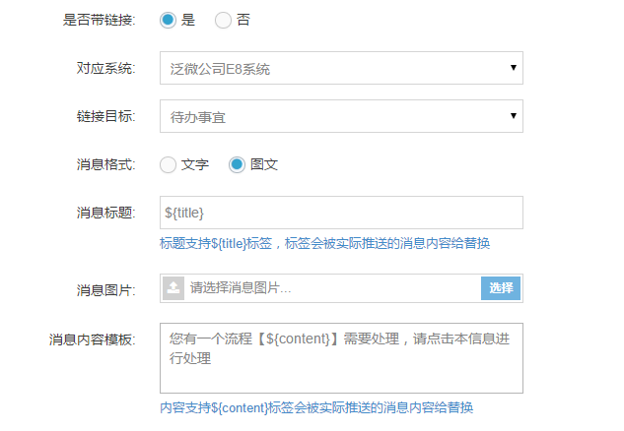
- 消息内容模板：发送出去的消息要套用什么模板，如果不输入则直接将消息的原始内容发送出去，如果输入，则会将消息模板中的标签替换成具体的消息内容然后发送，模板支持标签替换目前支持以下标签
${content}:消息的原始内容，会被替换成消息的原本内容
${url}：消息对应的链接地址，会被替换成消息后附带的链接地址，一般无需设置
举例
如模板设置为：您有一个流程：【${content}】需要处理，请点击本消息进行处理
如果有新流程提醒：大家下午三点到会议室开会
那么用户将会收到的内容是：
您有一个流程：【大家下午三点到会议室开会】需要处理，请点击本消息进行处理

e-cology应用的个性化配置
之前通过e-cology应用模板设置的应用是按照标准的配置进行设置的，您也可以选择手动的配置对应的应用，实现个性化的需求。
下面以个性化设置一个通知公告模块为例来说明下个性化设置的操作：
- 需求假设
  - 需求1：希望在飞书中有个【制度发布】模块，该模块实现用户查询由e-cology系统发布的各类制度
  - 需求2：希望在飞书中分类显示【人事制度】、【行政制度】、【岗位职责】三个分类
  - 需求3：希望系统中一旦有这些制度产生就自动通过微信推送给用户
- 配置实现
  - 配置e-cology：在【集成中心】【泛微OA系统集成】中增加e-cology模块
    - 设置路径【集成中心】【泛微OA系统集成】选择对应e-cology系统点击【模块设置】
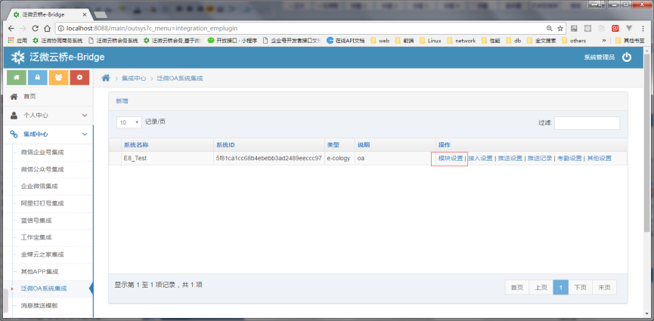
    - 点击【+】会增加一个模块，如下图所示
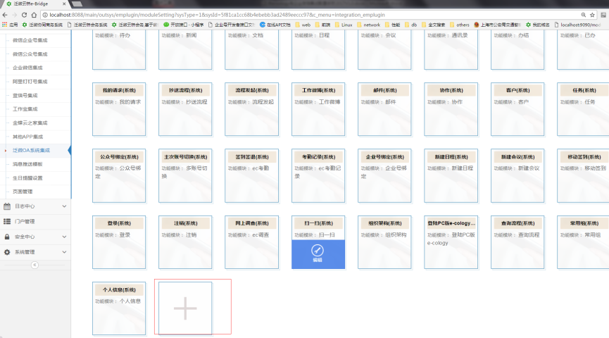
    - 设置模块如下
      - 名称：人事制度
      - 类型：文档
      - 设置：选择e-cology系统中存放人事制度的目录
    - 重复上面的步骤增加【行政制度】、【岗位职责】模块，然后点击【保存】
注：其他模块同样可以通过这样的方式增加，如待办、已办等
  - 配置应用:在【飞书集成】【设置】【应用管理】中增加飞书应用
    - 设置路径点击【飞书集成】选择对应的飞书点击【设置】然后点击【应用管理】，进入如下界面
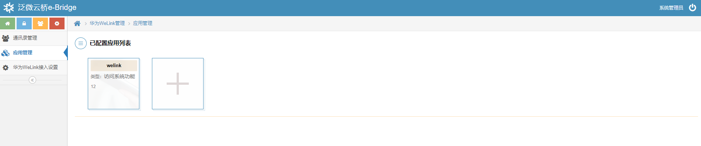
    - 点击界面上的【+】号，按照向导增加一个应用【制度发布】
  - 配置消息推送:在【集成中心】【泛微OA系统集成】中设置消息推送
重复下面的步骤分别设置三个制度的推送模板
    - 按照《消息推送模板》章节设置好消息推送模板，关键点如下
      - 模板名称：人事制度推送
      - 推送目标：选择前面配置的飞书及制度发布应用
      - 连接设置：待连接，连接目标设置为对应e-cology系统的【人事制度】
      - 消息格式及模板：格式为图文，模板可以为空
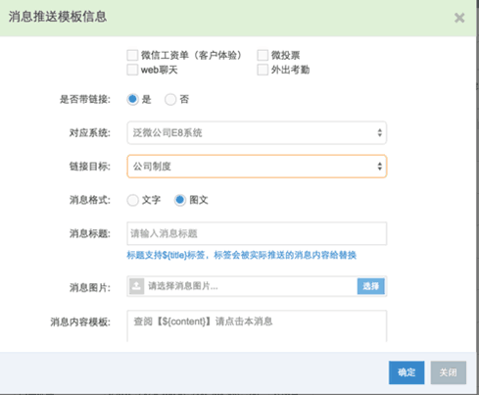
    - 参考《e-cology集成消息推送设置》章节设置消息推送规则，关键点如下
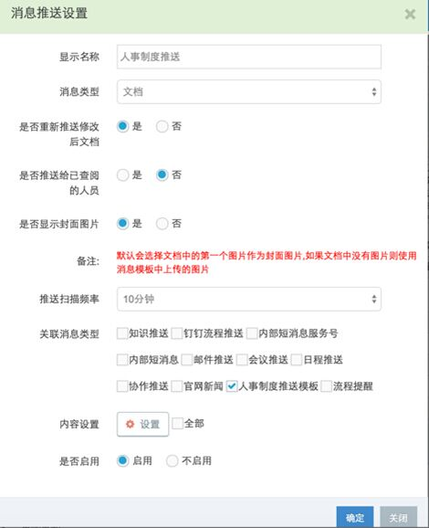
      - 消息类型：文档
      - 关联消息类型：选择上面配置的【人事制度推送模板】
      - 内容设置：选择e-cology中人事制度对应的目录

将e-cology的多个功能组合在一个页面上
如果您希望将泛微e-cology中各种应用功能组合在一个页面上进行展示，可以利用【门户管理功能】按照如下方式进行配置
- 新建门户
点击【泛微云桥e-Bridge】的【门户管理】菜单，进入如下页面
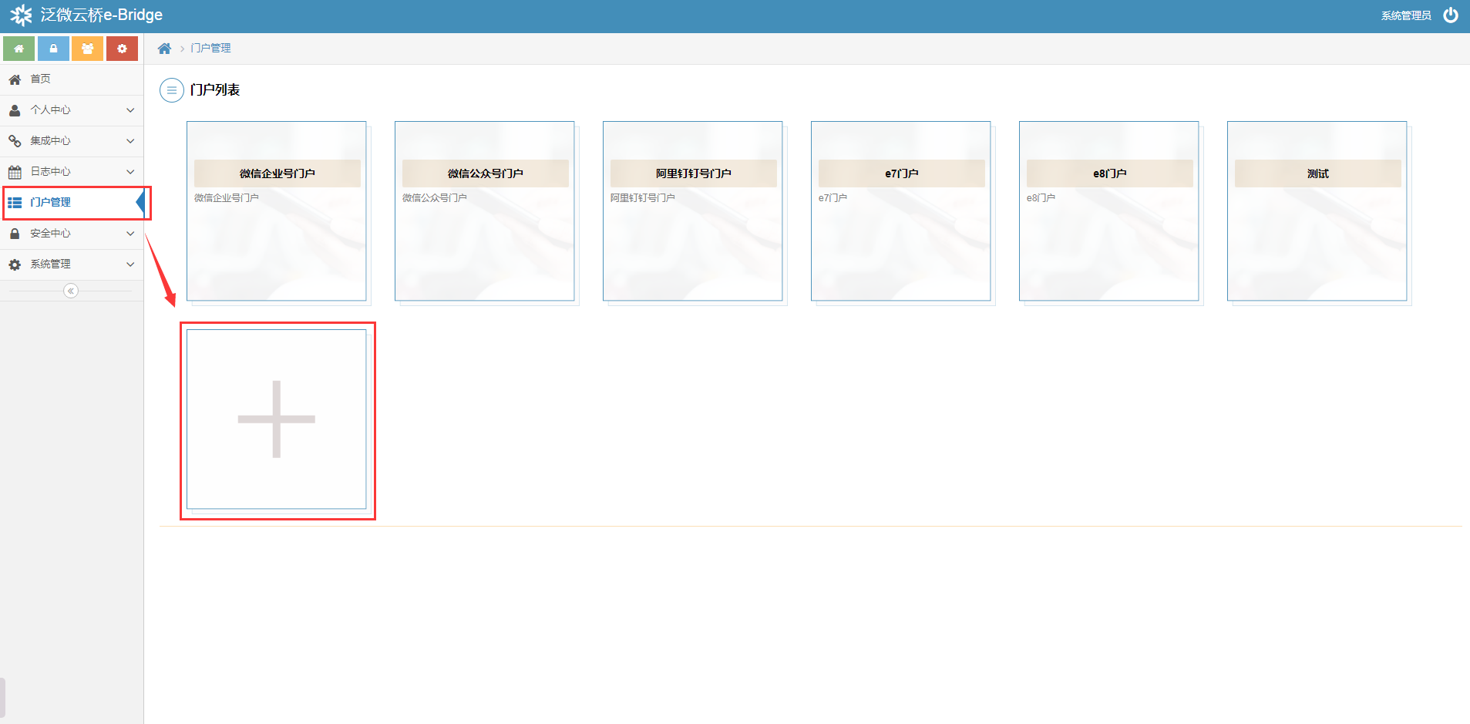
点击【+】号可以新建一个门户
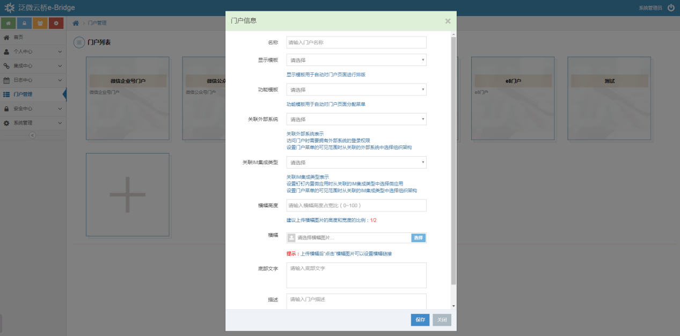
- 名称：这个门户的名字
- 显示模板：目前只有一个模板可以选择，控制门户的显示样式
- 功能模板：目前只有一个，ecology模板把泛微e-cology中的功能组合在门户中
- 关联外部系统：访问门户时需要拥有外部系统的登录权限，
设置门户菜单的可见范围时从关联的外部系统中选择组织架构
- 关联IM集成类型：设置钉钉内置微应用时从关联的IM集成类型中选择微应用，设置门户菜单的可见范围时从关联的IM集成类型中选择组织架构
- 横幅高度：如果需要在门户头部显示幻灯片方式切换的横幅图片可以设置横幅图的宽高比例
- 横幅：上传横幅图片，如果上传多张会以幻灯片的方式切换显示（图片设计的宽高比例按照前面的设置）
- 底部文字：输入需要显示在门户底部的文字
设置好门户的基本信息后点击保存，可以设置门户中的具体模块，如下图所示
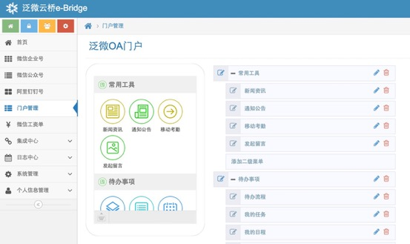
按照下图的实例设置每个模块
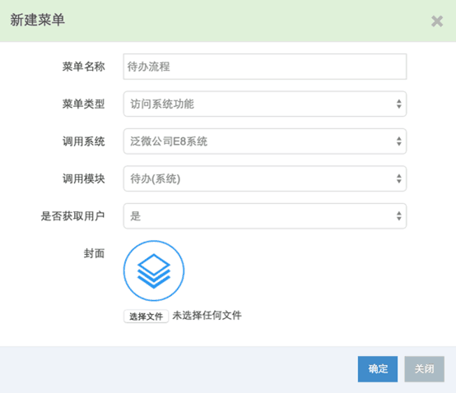
- 配置飞书应用菜单
点击【泛微云桥e-Bridge】的【飞书集成】菜单，选择需要配置的飞书点击【设置】，选择需要使用这个门户的应用，点击【设置】进入【菜单管理】，如下图所示，按照下图的实例设置菜单
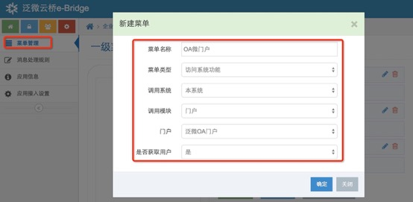

利用e-cology移动建模配置飞书的个性化应用
请查阅文档《OA移动建模应用发布到微信或钉钉操作手册2015V1.0》
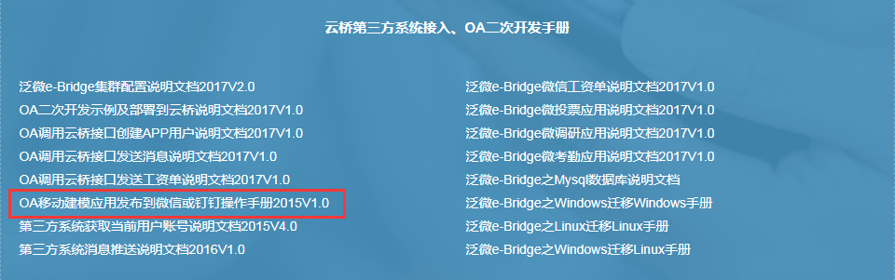

e-cology集成常见问题处理
查看云桥常见问题FAQ https://yq.weaver.com.cn/eb/qa/view/#/subject/25f0cdb1740448d4b46264b304021038

e-cology与飞书集成免责申明
- 泛微e-Bridge的飞书集成模块是以移动公司的飞书开放接口为基础开发的应用，相关应用泛微仅承诺在移动方接口及相关政策不变的基础上方可使用。如果因为移动方接口的变更、停用或者性能问题造成相关功能无法使用并且无法通过泛微方技术手段解决的，泛微不对此承担责任。
- 对于飞书的申请、认证事宜由客户自行完成，泛微仅提供必要的协助，由于申请或认证不通过造成该模块相关功能无法使用的，泛微不对此承担责任。
- 客户方在使用飞书违反移动及相关法律规定造成的飞书无法使用的，泛微不对此承担责任。

编制：陈伟
SubmitBy Weaver
2020/04/23

